

**实验三**

**组合逻辑电路设计实验报告**

学期：2023-2024 第一学期

编制日期：2023 年 11 月 7 日

编制人：江家玮

学号：22281188

班级：计科2204

**目录**

**一、实验目的2**

**二、实验内容2**

**三、实验原理2**

**四、实验过程3**

**五、实验结果与分析5**

**六、体会与收获7**

1. 实验目的
   1. 掌握基于Multisim的组合逻辑电路分析与设计方法；
   2. 掌握利用逻辑变换器构建基于逻辑门的组合逻辑电路的设计方法；
   3. 掌握利用集成组合逻辑模块设计功能电路的方法。
2. 实验任务

**任务A：完成实验指导书实验三第三部分第3小节内容**：“利用逻辑变换器设计全加全减器功能电路并测试逻辑功能”，并测试验证。（提示：逻辑变换器每次只能对一个输出进行处理。若逻辑电路有n个输出端，则每次只能对其中一个输出端作转换，转换完成后，再对电路模块进行连接汇总）

**任务B：设计一个带有密码锁功能的4位2进制加法计算器，具体功能要求如下：**

**1.** 把你的学号转换为16进制数，将转换后的十六进制数最后一位作为加法计算器的密码锁（例如，你本人学号为21225678，转换16进制后为143E0CE，则密码锁的预设密码为E），在使用该计算器时，需输入密码，如输入密码正确，则计算器输出正常的加法计算结果；如输入密码错误，则输出0；

**2.** 加法计算器的计算结果用七段数码管指示（考虑进位问题，需用到两个数码管）；此外，需设置密码锁指示灯（两个指示灯，绿灯表示密码正确，红灯表示密码错误）。

**3. 提示：**电路的2进制输入可用拨码开关实现，加法计算器可用74LS283实现，密码锁可用比较器74LS85实现，七段数码管可采用DCD_HEX数码管（不用接驱动器）（<https://blog.csdn.net/m0_56830873/article/details/124673246>）。

1. **实验原理**

组合逻辑电路是一种重要的数字逻辑电路：特点是任何时刻的输出仅仅取决于同一时刻输入信号的取值组合。根据电路确定功能，是分析组合逻辑电路的过程，一般按图1-1所示步骤进行分析。



图3-1 组合逻辑电路的分析步骤

根据要求求解电路，是设计组合逻辑电路的过程，一般按图1-2所示步骤进行设计。



图3-2 组合逻辑电路的设计步骤

全加全减器是一个实现一位全加和全减功能的组合逻辑电路，通过模式变量M来控制全加/全减算术运算。本实验可以使用74LS00，74LS86芯片来实现。Ai和Bi分别表示二进制数A与B的第i位，Ci表示Ai-1和Bi-1位全加时产生的进位，Ci+1表示第Ai和Bi位全加时产生的进位，Si为Ai和Bi的和或差，M=0表示全加功能，M=1表示全减功能，具体真值表为：

M Ai Bi Ci Si Ci+1

0 0 0 0 0 0

0 0 0 1 1 0

0 0 1 0 1 0

0 0 1 1 0 1

0 1 0 0 1 0

0 1 0 1 0 1

0 1 1 0 0 1

0 1 1 1 1 1

1 0 0 0 0 0

1 0 0 1 1 1

1 0 1 0 1 1

1 0 1 1 0 1

1 1 0 0 1 0

1 1 0 1 0 0

1 1 1 0 0 0

1 1 1 1 1 1

函数S和Ci+1的卡诺图化简后为：

Si=Ai⊕Bi⊕Ci

Ci+1=BiCi+(Ci+Bi)(M⊕Ai)=

1. **实验过程**

**任务A：**完成实验指导书实验三第三部分第3小节内容：“利用逻辑变换器设计全加全减器功能电路并测试逻辑功能”，并测试验证。

本实验主要实现全加器的功能，全加器两个输出为：Si=Ai⊕Bi⊕Ci Ci+1=BiCi+(Ci+Bi)(M⊕Ai)，而有三个输入分别为ABC。用逻辑变换器实现时，ABC代表输入变，D和逻辑真值分别代表Si，Ci+1。则在输出端接灯泡作Ci+1指示器，在D处接灯泡作Si指示器。电路图如下：

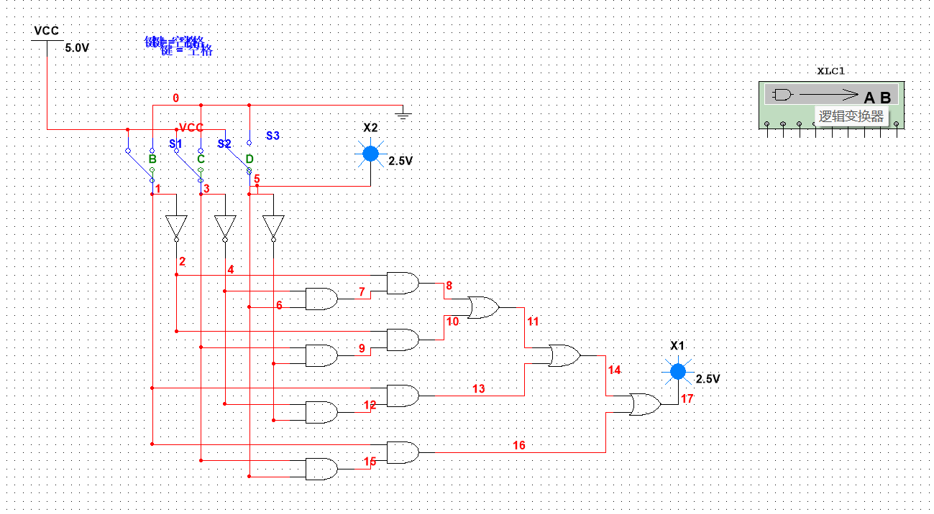

以下为示例运行结果截图：

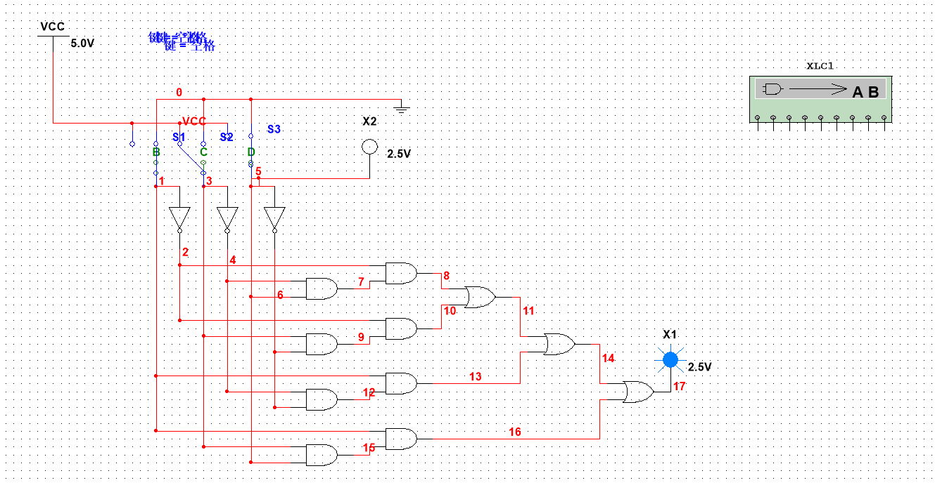

**任务B：**设计一个带有密码锁功能的4位2进制加法计算器：

1、密码锁设计：

我的学号为：22281188（10）=153FBE4（16），故密码锁为4（100）。

根据74LS85比较器真值表，我选取三个级联输入段全为低电平（全都接地），两个表示不等的输出端均为高电平的情况，将两个输出端接入与门，以此达到输入密码与设定密码相等时密码锁输出为高电平，亮绿灯；不相等时输出为低电平，通过一个非门后，亮红灯。

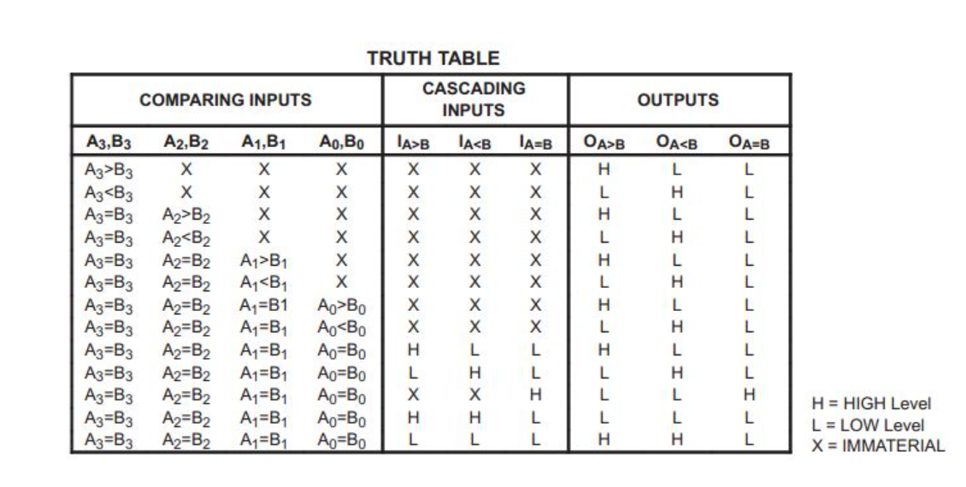

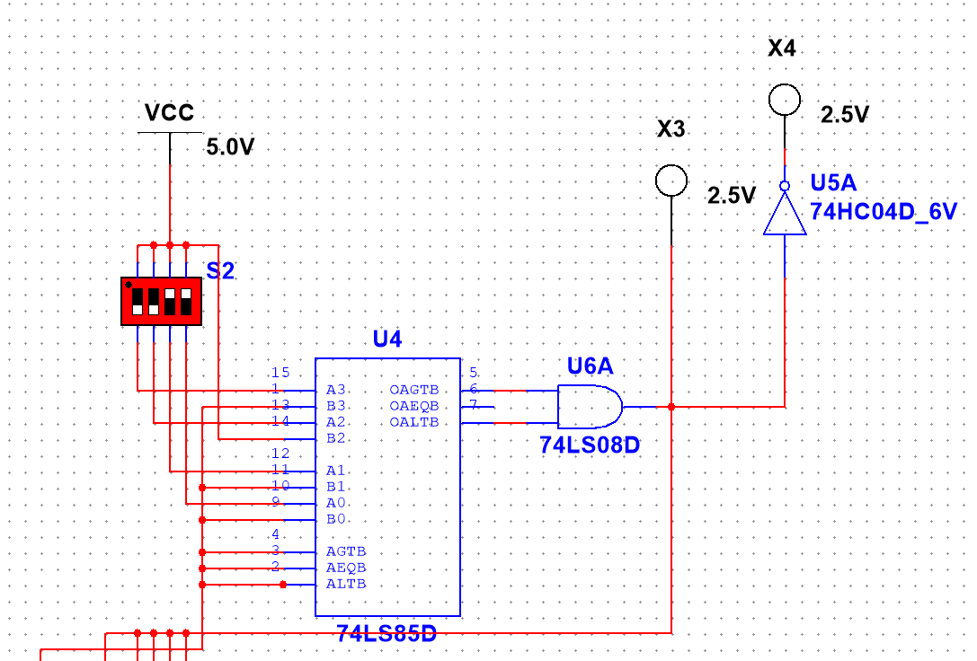

2、加法器设计：

加法器的两个拨码开关的输入端均接到密码器的输出端，实现了密码器输出为高电平（密码匹配时）拨码开关可正常工作，而密码不匹配时不能正常工作。

拨码开关的输入的两个四位二进制数均接入74LS283芯片做第一次加法运算。因为存在进位的情况故将其输出做判断是否进位，若进位则进行求补，与第一次运算的输出做第二次加法运算（相当于减法运算）的操作。将第二次运算的输出做显示的低位，将第一次运算求补后的结果做显示的高位。电路图如下：

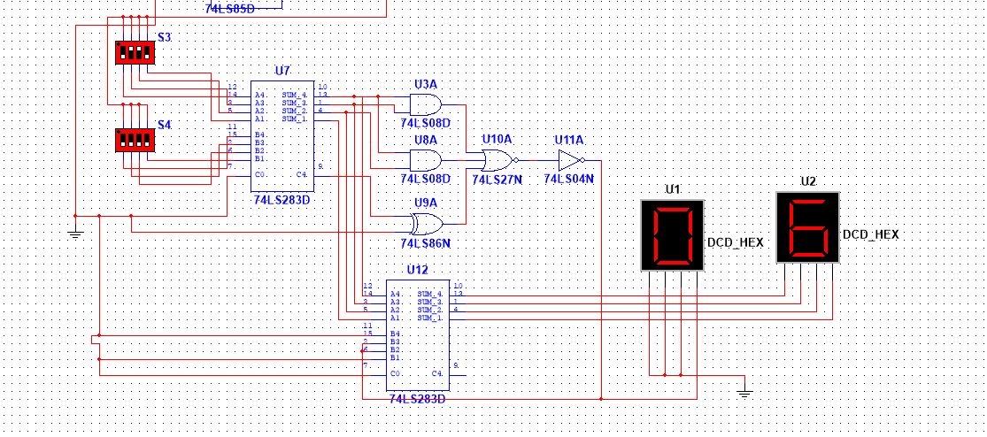

3、整体电路分析：

电路图如下：

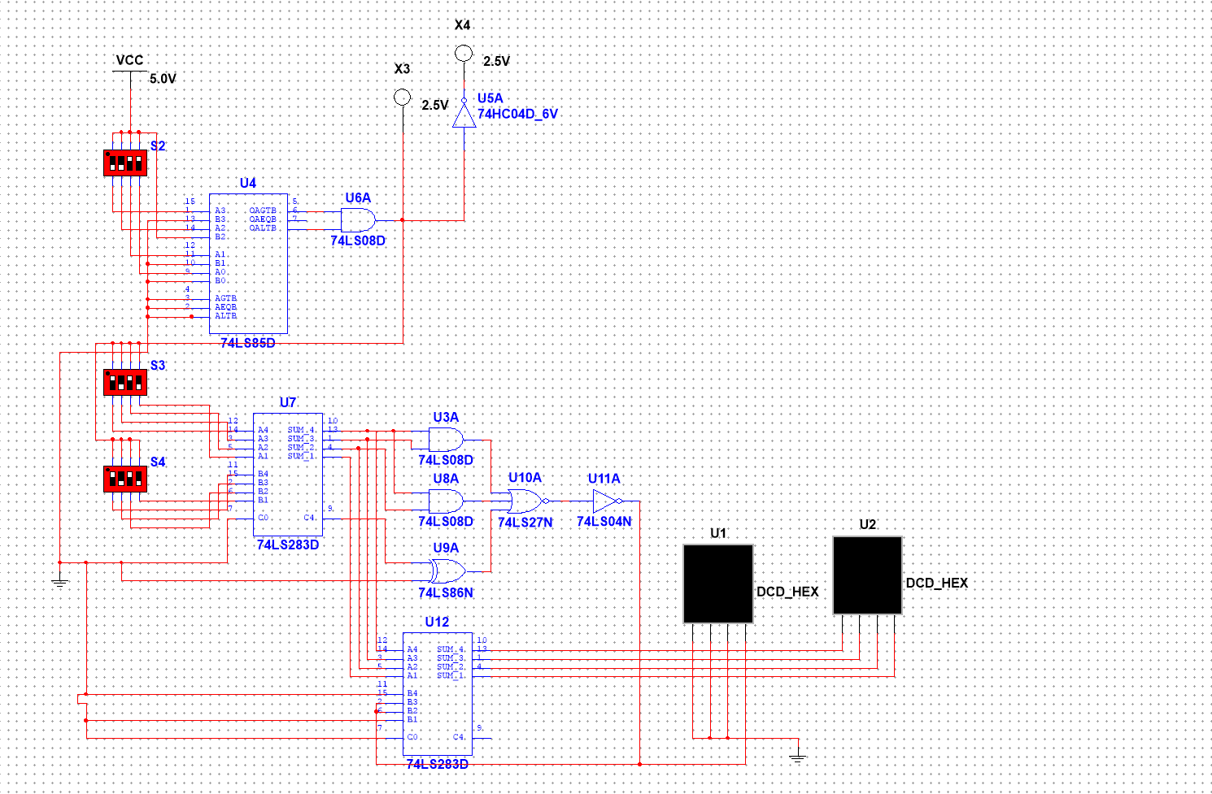

运行结果示例：

①密码不匹配时：

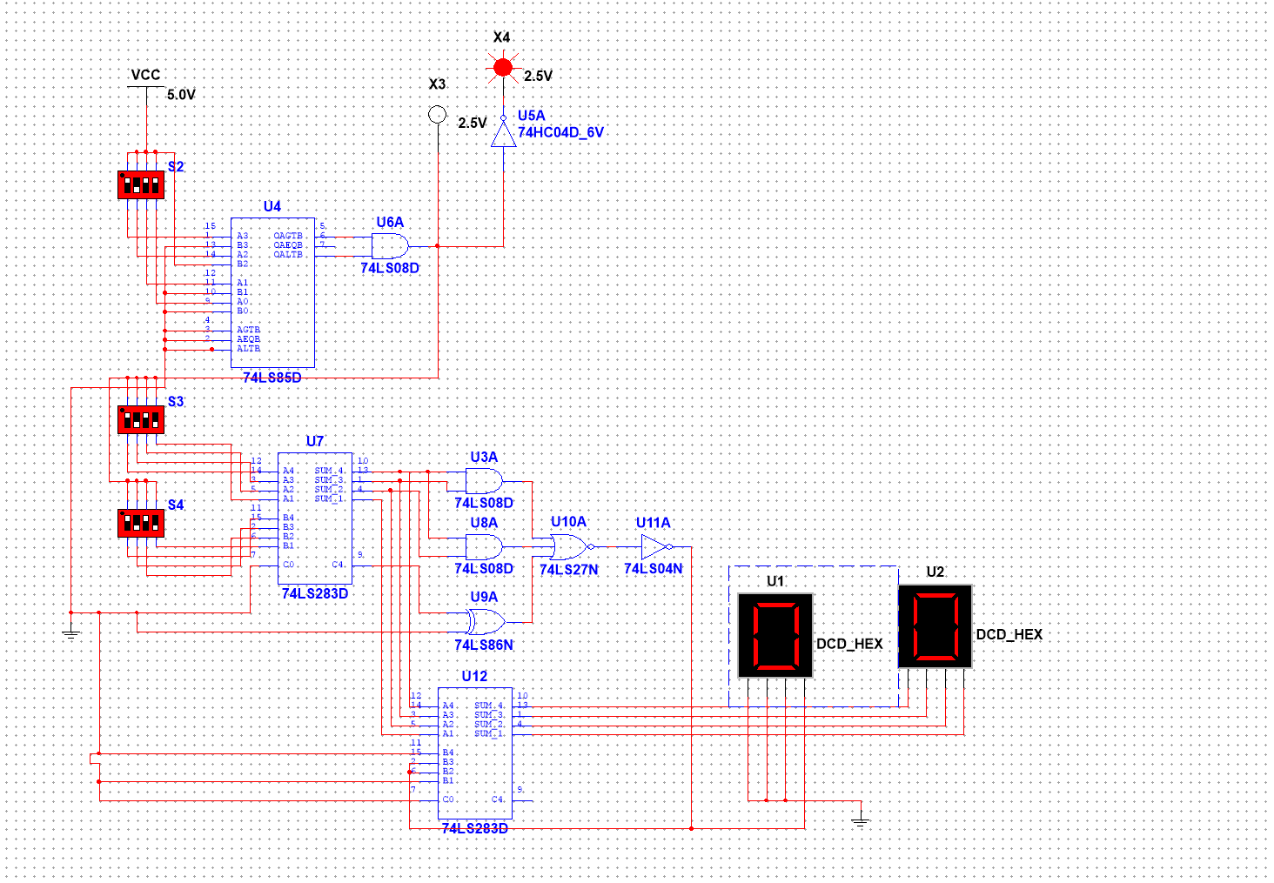

②密码匹配，0+6=6：

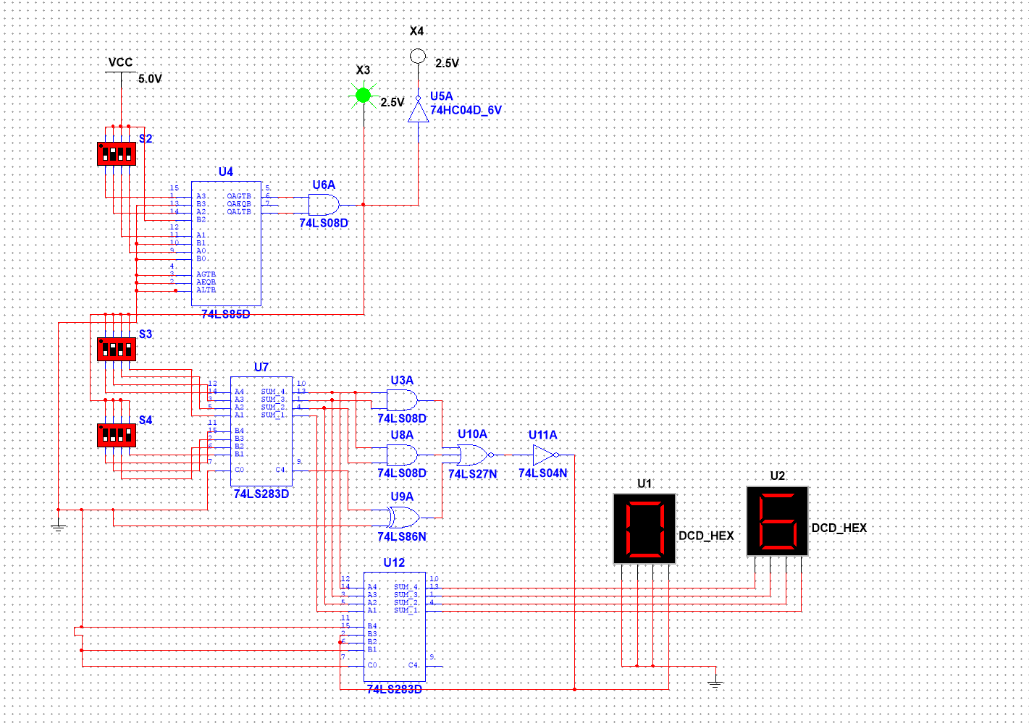

③密码匹配，6+4=10：

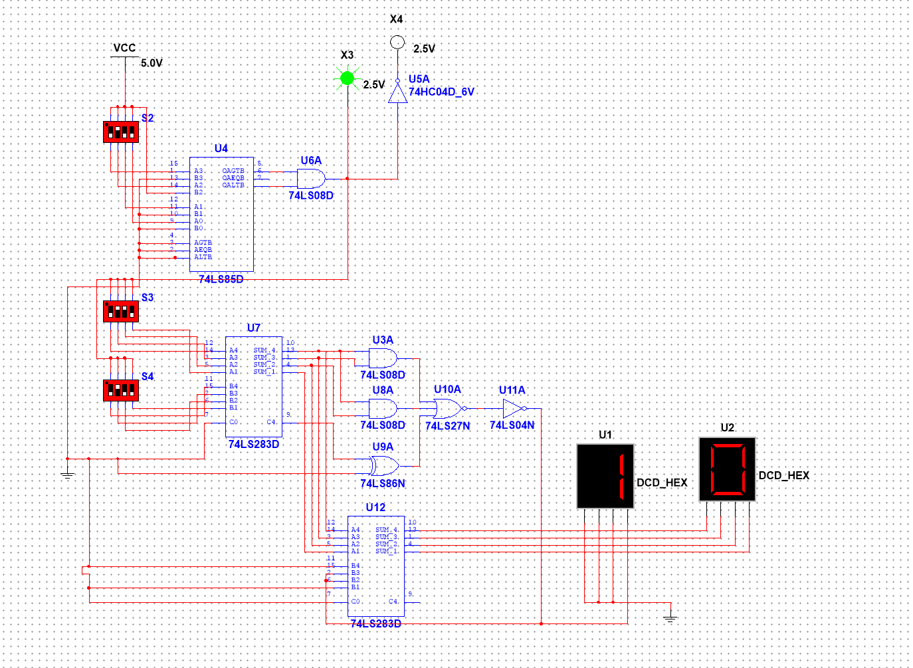

④密码匹配，7+7=14：

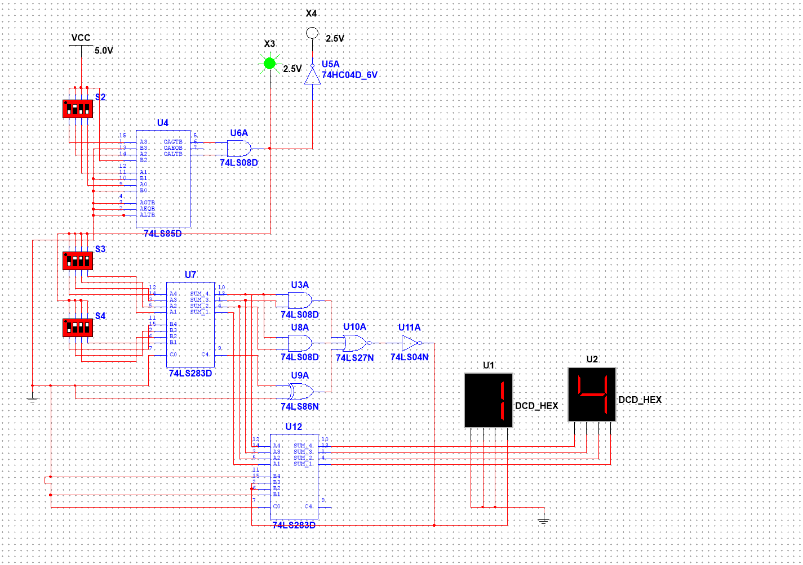

1. **实验结果与分析**
2. 列举出逻辑变换器各功能按钮的含义，给出利用逻辑变换器设计组合逻辑电路的优缺点。

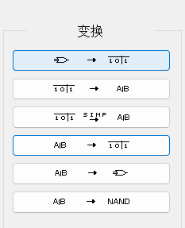逻辑变换器，从上至下为：逻辑电路图转化为真值表、真值表转化为逻辑函数、真值表转化为逻辑函数最简式、逻辑函数转化为真值表、逻辑函数转化为逻辑电路图。

优点：

简便性： 逻辑变换器提供了直观的图形界面，使得组合逻辑电路的设计变得简单明了。

快速原型制作： 对于小规模的逻辑电路，逻辑变换器可以快速实现原型，并进行测试。

缺点：

局限性： 逻辑变换器通常适用于简单的电路设计，对于复杂的逻辑电路，其功能可能显得有限。

可扩展性差： 难以扩展到大规模的逻辑电路设计，对于大规模的数字系统设计，可能无法实现

1. 任务B的功能电路中，利用已经学到的知识，你觉得还可以添加那些功能？简要说明。

还可以添加减法功能吗，只需要设置一个单刀双掷开关控制加减法的不同情况，在适当位置添加求补运算即可。

1. **体会与收获**

本次实验的难度明显比前两次实验高，不仅需要熟悉软件的使用，且对电路的设计有很高的自主性，可以选择不同的器件，完成同样的功能。同时，对我们自行查找并使用陌生器件的能力有一定要求。是很好的一次锻炼。